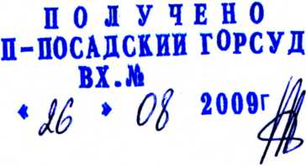
В Павлово-Посадский городской суд
Московской области
-------------------------------------------------------------------
125500, Московская обл.,
г. Павловский Посад, ул. Павловская, д. 52

От истца: члена СНТ «Кардиолог»
Петренко Ирины Петровны (уч. № 139, 140),
111394, г. Москва, ул. Мартеновская,
дом 88, корп. 8, кв. 88
Конт. тел: 8 916 957 55 99 (для извещения о повестках)

Ответчик: СНТ «Кардиолог»
--------------------------------------------------------------
Московская обл.,
Павлово-Посадский р-н, дер. Васютино

в лице председателя правления
Шорина Андрея Юрьевича,
Адрес регистрации: 123181, г. Москва,
ул. Исаковского, д. 88, корп. 8, кв. 888

Третье лицо: ИФНС России по г. Павловский Посад
-------------------------------------------------------------
142502, Московская обл.,
г. Павловский Посад, ул. Фрунзе, д. 50

Заявление
об истребовании доказательств
по иску о признании частично недействительным
решения общего собрания членов СНТ «Кардиолог»
и недействительными Приказов, подписанных Шориным А.Ю.

С целью обеспечения доказательств по настоящему иску

П Р О Ш У суд:

- Обязать ответчика Шорина Андрея Юрьевича представить суду:
- Протокол отчетно-выборного собрания садового некоммерческого товарищества «Кардиолог», состоявшегося 28 июля 2007 г.
- Протокол № 1 заседания счетной комиссии по выборам правления СНТ «Кардиолог» от 28 июля 2007 г.
- Протокол общего собрания садового некоммерческого товарищества «Кардиолог», состоявшегося 14 марта 2009 г.
- Приказ № 1/08 от 05 сентября 2008г. «О передаче финансово-бухгалтерской документации, денежных и материальных средств»
- Приказ № 2 о приеме работника на работу от 17.08.2008 г.

- Обязать ответчика Шорина Андрея Юрьевича представить суду на обозрение Свидетельство о государственной регистрации его права собственности на земельный участок в границах СНТ «Кардиолог» (участок № 146) и сдать суду копию указанного Свидетельства.
и/или
- Истребовать в ИФНС России по г. Павловский Посад копию Свидетельства о государственной регистрации права собственности Шорина Андрея Юрьевича на земельный участок в границах СНТ «Кардиолог» (участок № 146), на основании которого была произведена запись указания Шорина А.Ю. председателем правления СНТ «Кардиолог»

Приложение:

- копия заявления об истребовании доказательств в 2-х экз.
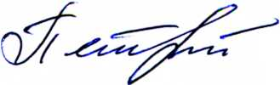
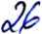
" " августа 2009 г.

И.П.Петренко

